Přehled objednaných léků za období
Přehled lze vytvořit přes ikonu Položky všech žádanek nebo z menu Prodej a nákup – Nákup – Žádanky – Položky všech žádanek.
Po otevření se zobrazí formulář pro výběr filtru, ve kterém vyberete filtr Kód zboží a období a v pravé části do kódu zboží zadáte „L“ a zadáte zvolené období:
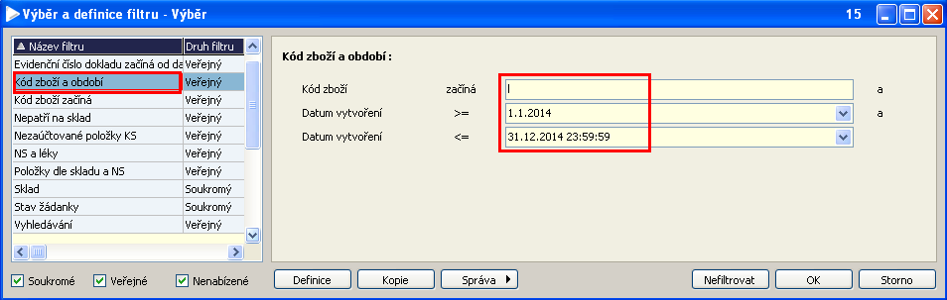
Po stisku OK se zobrazí seznam všech léků objednaných za období. Zvolený lék vyhledáte např. podle názvu – kurzor umístíte do sloupce Název léku a napíšete začátek hledaného názvu nebo libovolnou část názvu s % na začátku.

Zpracovala: Mikošková, 23.4.2014

